Nombre |  |  | Fecha | ____/____/2020
Curso | 7º A y B

OBJETIVOS: CAPACIDAD: Razonamiento lógico
DESTREZAS: Representar, relacionar, comparar, analizar y determinar.
VALOR: Libertad ACTITUD: Autonomía
CONTENIDOS: Introducción números enteros Unidad I: Números

CORREOS DE CONSULTA: profenaseya@gmail.com pedro.soto.icv@gmail.com

CONJUNTO Z
El conjunto de los números enteros está formado por los números positivos, N, el cero y los números negativos. Lo representamos con la letra Z.
Z = {…, − 4, − 3, − 2, − 1, 0, 1, 2, 3, 4, …}
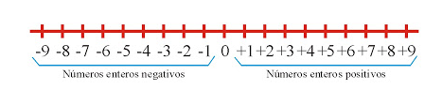

I.- Representar con un número entero las siguientes situaciones, escribiendo el entero según corresponda, con autonomía.

a) 3 grados bajo cero = b) Debo $ 2.000 =

c) 25 metros de profundidad = d) 80 metros de altura =

e) 6 metros a la derecha = f) 3.000 años antes de Cristo =

REPRESENTACIÓN DE LOS NÚMEROS ENTEROS.
Ya conocemos la recta en la que se representan los números naturales, incluyendo el cero. Ahora vamos a representar los números enteros.
1.º Dibujamos una recta.
2.º Señalamos el origen O, que es el valor cero 0.
3.º Dividimos la recta en segmentos iguales (unidades), a la derecha e izquierda del cero. 4.º A la derecha del origen colocamos los números enteros positivos.
5.º A la izquierda del origen colocamos los números enteros negativos.

II.- Representar números enteros en la recta numérica, ubicando los números según corresponda.

a) Ubica en una recta numérica los siguientes enteros: -1 0 -3 4 2 1 -2

b) Ubica en una recta numérica enteros que se encuentren entre -6 y 6:

c) Ubica en una recta numérica todos los entero impares que estén entre -11 y 11:

COMPARACIÓN DE NÚMEROS ENTEROS

Hemos estudiado que en la recta se representan los números enteros ordenados.
1.º Este orden supone una determinada colocación en la recta numérica.
2.º Un número entero positivo es mayor que cualquier número entero negativo.
3.º Entre varios números enteros, siempre es mayor el que está situado más a la derecha de la recta.
4.º Utilizamos los símbolos mayor que (>) y menor que (<).

III.- Relacionar los siguientes números enteros, ordenándolos según se pida en cada caso.

- Ordenar de forma ascendente los siguientes números:
−8, −16, +5, −2, +13, +3, −4, −9, +9, 0, +18, −10

- Ordenar de forma descendente los siguientes números:
+11, −2, +8, 0, −1, +5, −6, +3, −3, +7, −4, −9

IV.- Comparar los siguientes números enteros, escribe el signo que corresponda (> o <) entre cada par de números enteros, con autonomía.

a) +5 _____ −2 c) −1_____0 e) +11_____+15 g) −7 _____−4

b) −0_____ +8 d) −4 _____+1 f) +10_____ −9 h) +5 _____−1

V.- Analizar las siguientes frases referentes a los números enteros, completando con las palabras mayor o menor, según corresponda.

- Todo número negativo es _______________ que uno positivo
- El cero es ____________ que cualquier número negativo
- Cualquier número positivo es ____________ que cero
- Un numero positivo es siempre _____________ que uno negativo

VALOR ABSOLUTO DE UN NÚMERO ENTERO
El valor absoluto de un número entero es la distancia (en unidades) que le separa del cero en la recta numérica.
En la práctica se escribe entre dos barras l l y resulta el mismo número sin su signo.
Valor absoluto de −3 se escribe l−3 l y es 3.
Valor absoluto de +5 se escribe l+5 l y es 5.

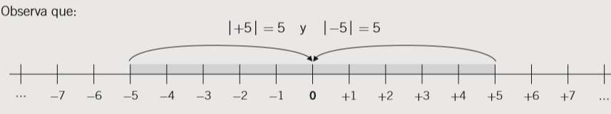

Los números +5 y −5 están a la misma distancia del origen: 5 unidades.
Se dice que son números opuestos y se escriben así: op (+5) =−5 op ( −5) =+5
Dos números opuestos tienen el mismo valor absoluto

VI.- Determinar el valor absoluto de cada valor, anotando según corresponda, con autonomía.

a)/-3/ = b) /-5/ = c) /-9/ = d) /3/ =

e) /0/ = f) /4/ = g) /-b/ = h) /-1/=

VII.- Comparar los siguientes números enteros, escribe el signo que corresponda
(> , < o = ) entre cada par de números enteros.

- /-7/ ____ -/+7/ b) /-6/ ____ - 6 c) /-6/ ____ /+2/

d) /-3/ ____ /+3/ e)-1 ____ -/-1/ f) /-6/ ____ +4

“Con Dios lo puedes todo, sin El, nada. Si algo te resulta demasiado difícil, mira rápidamente a Jesús” (M.PvM.)

